简单实现电话的接听

一, 先运行一个串口工具, AT 指令格式 : AT+回车
提示:如选用 丁丁串口工具(sscom32.exe), 再"发送新行"点钩再输入 AT 指令点发送 串口调试助手 , 要输入完 AT 指令后 再按 ENTER 键后 点"手动发送" 如果用其它软件 回车没有 用,可以用组合键 CTRL+ENTER

1, 用最常用的 串口调试助手 V2.1 软件

2,选好串口号 波特率, 其它不动,如上图, COM1 ,9600
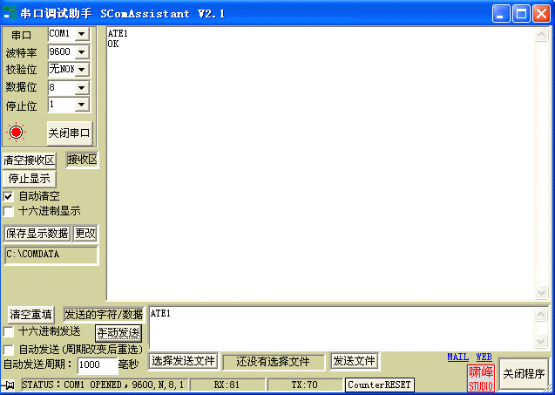

3, 注意放卡上好天线, 上电开机后,等 20S 后
在指令区输入 ATE1 后 再按 ENTER 键后 点"手动发送"
指令功能 开回显
4, 在指令区输入 ATV1 后 再按 ENTER 键后 点"手动发送"
指令功能 以 OK 方式显示
ATV1

OK
5, 以上输入完后有 OK 字样出现才能使用,如果没有回复, 请查检,串口号,波特率, 模块是否 开机
二, 设置来电显示功能
1,
在指令区输入 AT+CLIP=1 后再按 ENTER 键后 点"手动发送"

指令功能 设置来电显示功能
然后向板子上的 SIM 卡拨打电话,如下图:13818120592 就是呼入号码
RING 就是呼入提示
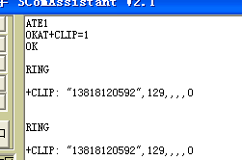
2, 接听 收到上面的电话号码呼入后
在指令区输入 ATA 后再按 ENTER 键后 点"手动发送"
指令功能 接听电话 回复 OK 接听成功

提示:
如果收到 NO CARRIER 表示拨号失败或对方已经挂机

